Задание:  
Используя команду cat, создать два файла с данными, а затем объединить их. Просмотреть содержимое созданного файла. Переименовать файл, дав ему новое имя.  
Создать несколько файлов. Создать директорию, переместить файл туда. Удалить все созданные в этом и предыдущем задании директории и файлы.  
Создать файл file1 и наполнить его произвольным содержимым. Скопировать его в file2. Создать символическую ссылку file3 на file1. Создать жесткую ссылку file4 на file1. Посмотреть, какие айноды у файлов. Удалить file1. Что стало с остальными созданными файлами? Попробовать вывести их на экран.  
Дать созданным файлам другие, произвольные имена. Создать новую символическую ссылку. Переместить ссылки в другую директорию.

Результат:  
Текст команд, которые применялись при выполнении задания. Присылаем в формате текстового документа: задание и команды для решения (без вывода). Формат - PDF (один файл на все задания).

Создаем директорию для работы

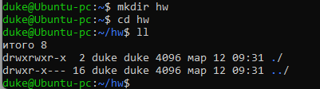

Создаем файлы

Test1

Test2

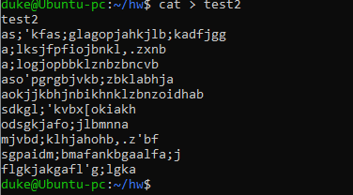

Проверяем, что получилось

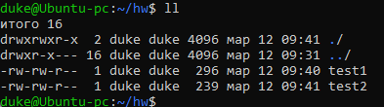

Склеиваем

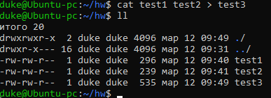

Проверяем файл результата

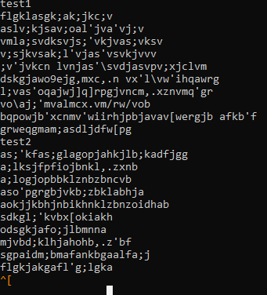

Переименовываем полученный файл

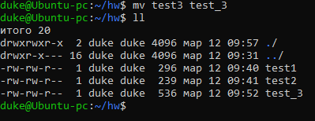

Создаем директорию и несколько пустых файлов в ней

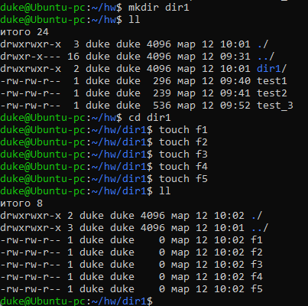

Удаляем директорию с файлами

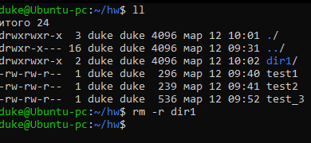

Проверяем результат

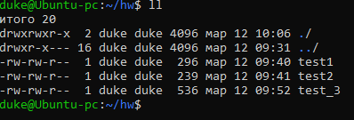

Удаляем файлы

Создаем файл file1 наполняем произвольным содержимым

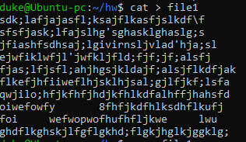

Копируем file1 в file2

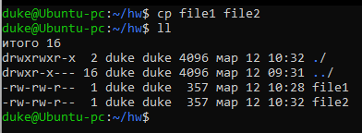

Проверяем результат

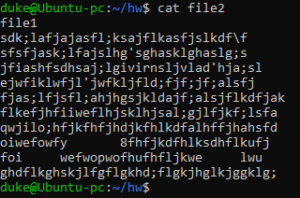

Создаем символическую ссылку file3 на file1

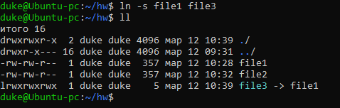

Создаем жесткую ссылку file4 на file1

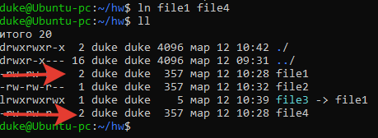

Смотрим айноды в нашей директории

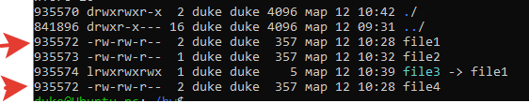

Отмечаем, что у жесткой ссылки и file1 одинаковые айноды, а у символической ссылки айнод отличается.

Удаляем файл file1

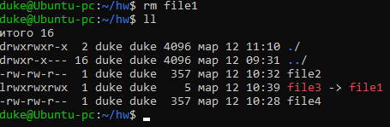

Отмечаем, что символическая ссылка file3 перестала работать. Напротив жесткой ссылки file3 поменялось число ссылок с 2 на 1.

Выводим на экран file3



Ожидаемо получаем ошибку.

Выводим на экран file4

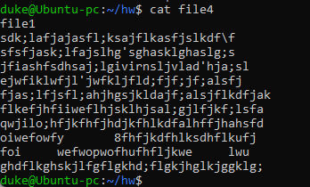

Открылся.

Переименовываем файлы

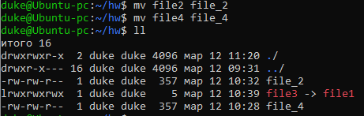

Создаем каталог

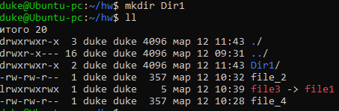

Создаем символическую ссылку

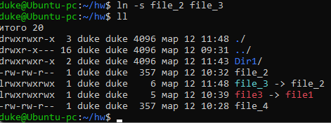

Переносим ссылки в созданный каталог

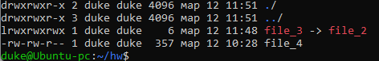

Символическая ссылка опять перестала работать.